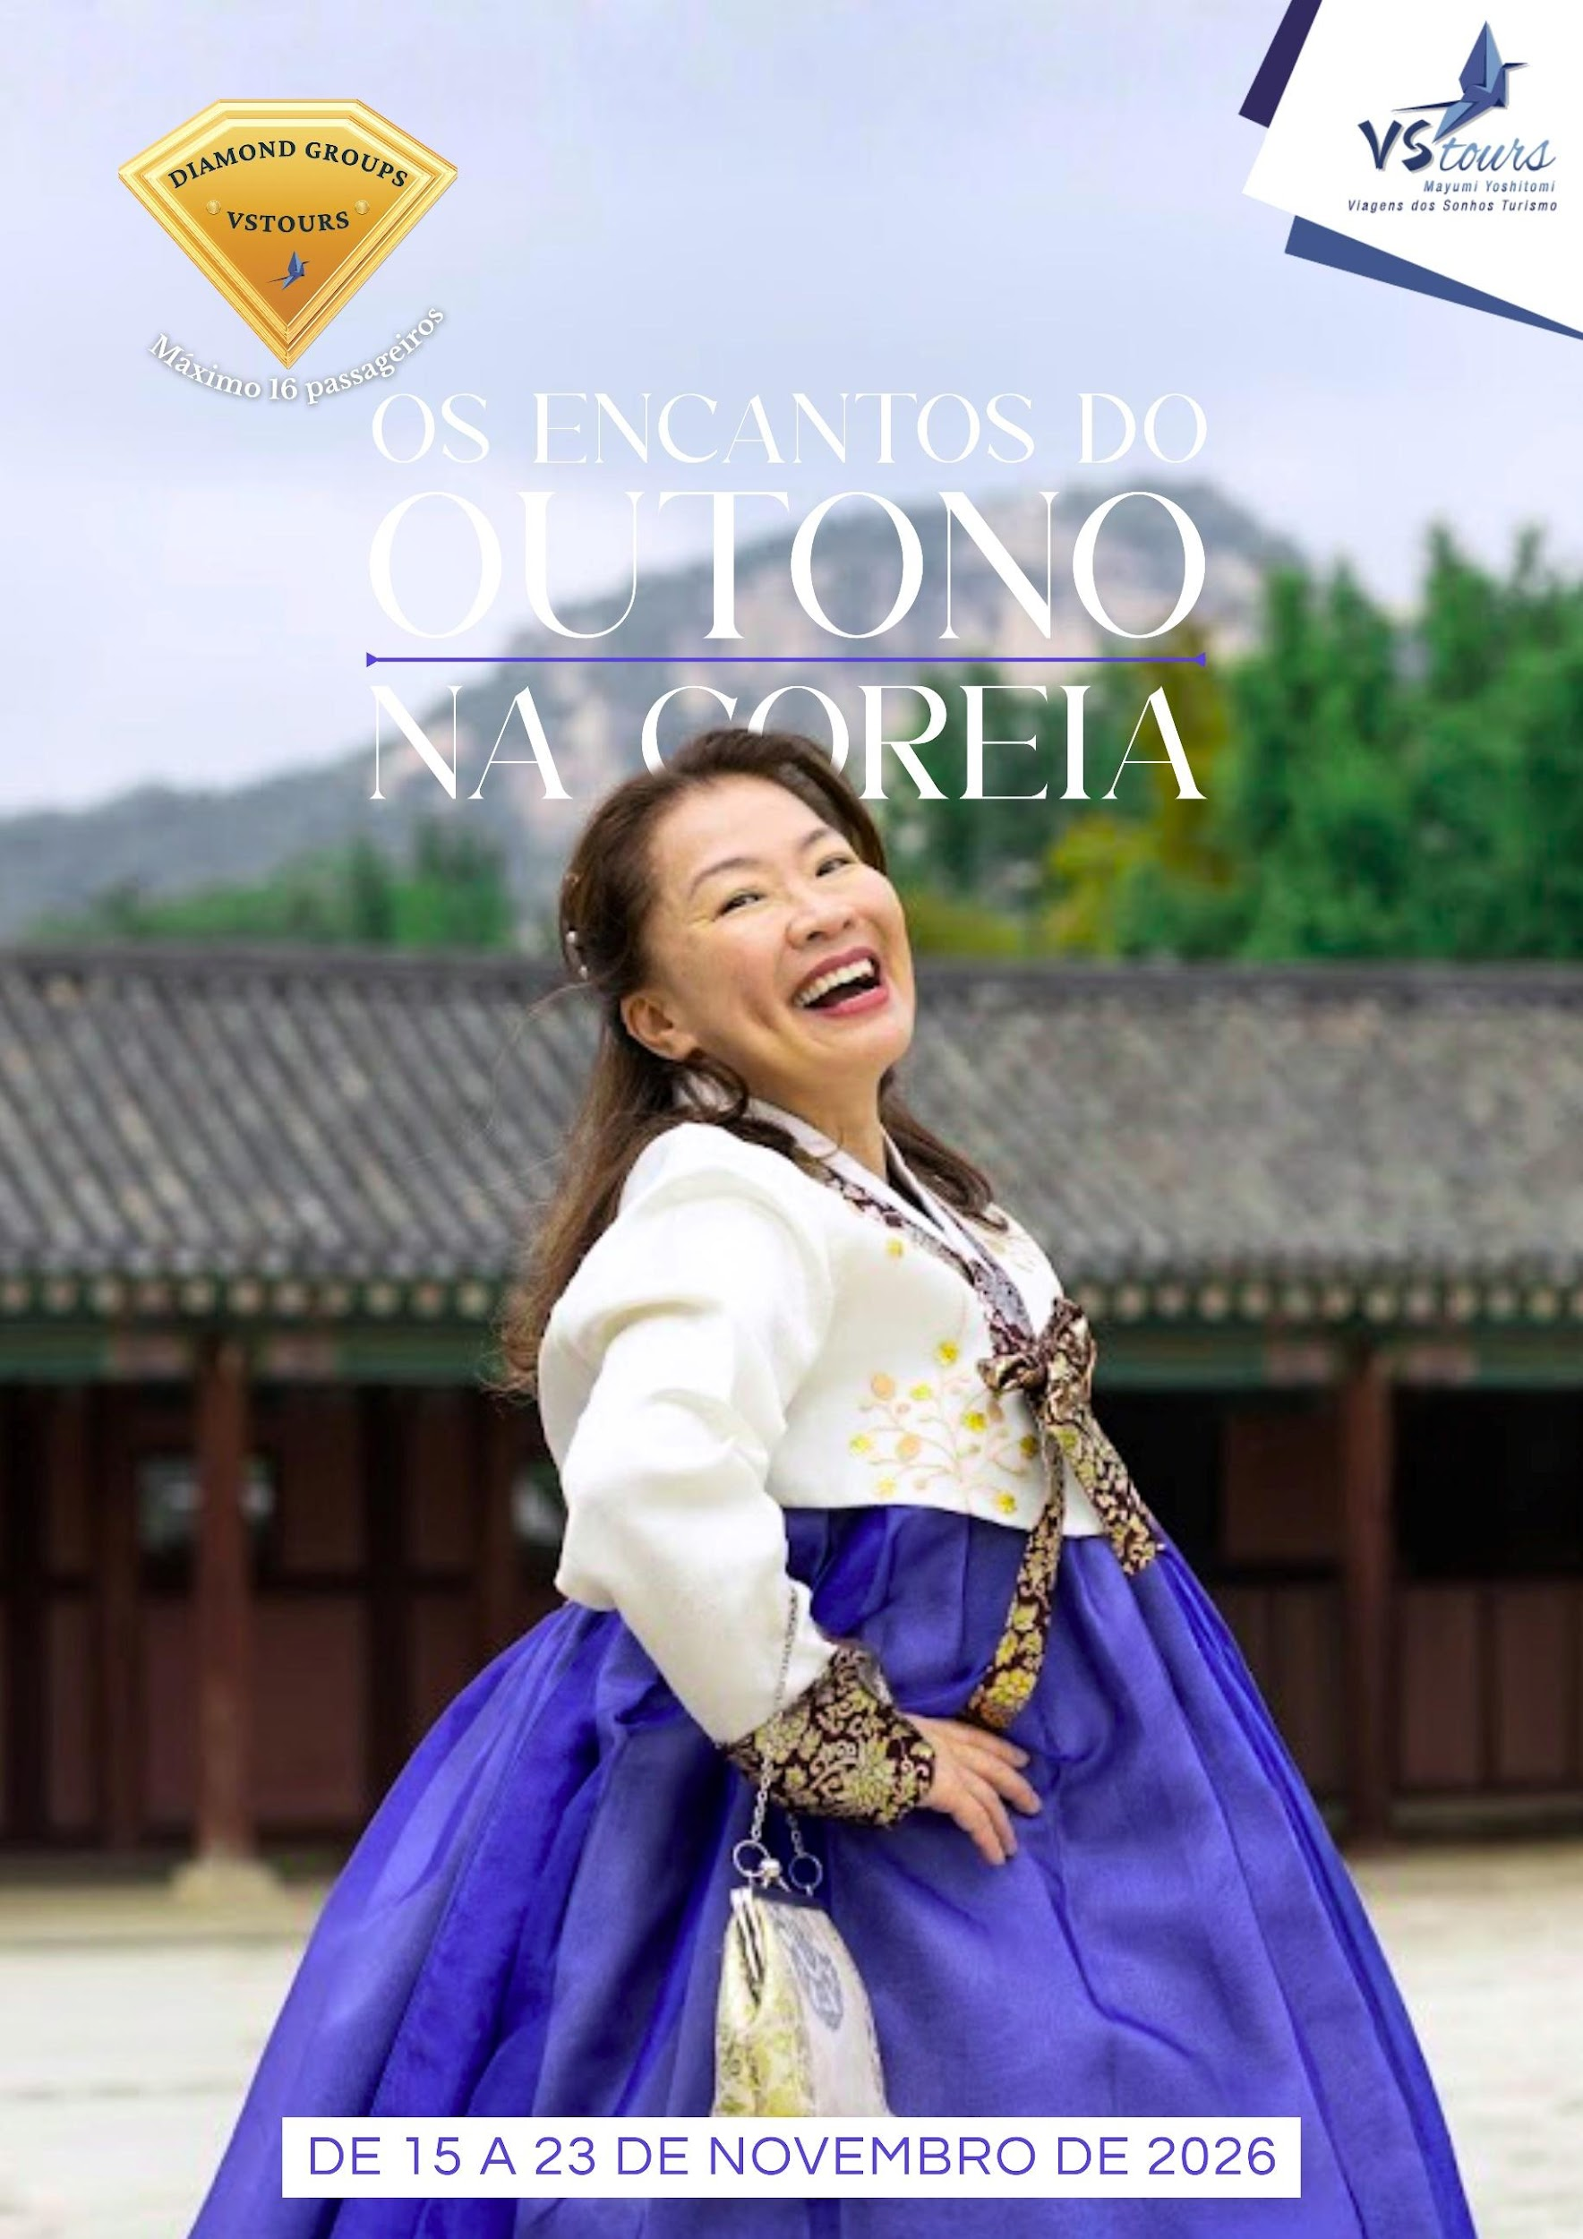
GRUPO PRIVATIVO E EXCLUSIVO – OS ENCANTOS DO OUTONO NA COREIA

DIA 1 – 15/11/26 (DOMINGO) – SEUL
- Chegada ao Aeroporto Internacional de Incheon.
- Traslado privativo ao hotel.
- Check-in: quarto disponível a partir das 15h00.
- Pernoite no hotel.

DIA 2 – 16/11/26 (SEGUNDA-FEIRA) – SEUL
- Café da manhã no hotel.
- Visitas:
Palácio Gyeongbokgung, principal palácio real da Coreia. Vila Bukchon Hanok, bairro histórico com casas tradicionais coreanas (hanok). Templo Jogyesa, importante templo budista, famoso por suas lanternas. Insadong, rua tradicional com lojas de arte, souvenirs e culinária local. Rio Cheonggyecheon, riacho urbano revitalizado.
- Pernoite no hotel.
- Inclui: café da manhã.
Experiência opcional com Hanbok:
- Uso do traje típico coreano para fotos e passeio cultural.
- Pago localmente.

DIA 3 – 17/11/26 (TERÇA-FEIRA) – SEUL
- Café da manhã no hotel.
- Visitas:
Lotte World, parque temático popular. Observatório da Lotte World Tower, com vista panorâmica de Seul. Templo Bongunsa, templo budista tradicional localizado em Seul, conhecido por sua grande estátua de Buda e atmosfera tranquila em meio à cidade. COEX Mall & Biblioteca Starfield, maior shopping subterrâneo da Ásia, com lojas. Distrito de Gangnam, área moderna de Seul conhecida por lojas de luxo, centros comerciais, entretenimento e vida noturna. Shopping Subterrâneo de Gangnam, com corredores possuindo centenas de lojas de moda, cosméticos e eletrônicos a preços acessíveis. Rodeo Street (Apgujeong).
- Pernoite no hotel.
- Inclui: café da manhã.
Nota: o ingresso para a Lotte World Tower está incluso.

DIA 4 – 18/11/26 (QUARTA-FEIRA) – SEUL/ILHA NAMI/SEUL

Café da manhã no hotel.

Visitas:
Ilha Nami, ilha em formato de meia-lua famosa por suas alamedas arborizadas e belas paisagens ao longo das estações. Cenário do drama Winter Sonata, é ideal para caminhadas tranquilas, fotos e contato com a natureza.
- Almoço em restaurante local.
- Pernoite no hotel.
- Inclui: café da manhã e almoço.

DIA 5 – 19/11/26 (QUINTA-FEIRA) – SEUL / ANDONG
- Café da manhã no hotel.
- Traslado a estação de trem.
- Trem-bala de Seul para Andong.
- Visitas:
Vila Folclórica Hahoe, vila tradicional preservada com casas históricas que representam o estilo de vida da dinastia Joseon. Apresentação de Dança das Máscaras, espetáculo cultural tradicional que mostra danças folclóricas com máscaras típicas da Coreia. Museu das Máscaras, dedicado às máscaras tradicionais coreanas e às danças folclóricas. Penhasco Buyongdae, mirante natural com vista panorâmica do rio Nakdong e da Vila Hahoe.
- Almoço em restaurante local.
- Pernoite no hotel.
- Inclui: café da manhã e almoço.

DIA 6 – 20/11/26 (SEXTA-FEIRA) – ANDONG / GYEONGJU
- Café da manhã no hotel.
- Visitas:
Templo Haeinsa, templo budista Patrimônio Mundial da UNESCO, famoso por abrigar a Tripitaka Koreana. Palácio Donggung e Lago Wolji, antigo palácio da dinastia Silla com lago ornamental, conhecido por sua beleza, especialmente à noite. Observatório Cheomseongdae, antigo observatório astronômico do século VII e um dos mais antigos da Ásia.
- Almoço em restaurante local.
- Pernoite no hotel.
- Inclui: café da manhã e almoço.

DIA 7 – 21/11/26 (SÁBADO) – GYEONGJU
- Café da manhã no hotel.
- Visitas:
Templo Bulguksa, templo budista Patrimônio Mundial da UNESCO, representativo da arte e espiritualidade da dinastia Silla. Gruta de Seokguram, santuário budista Patrimônio Mundial da UNESCO, famoso por sua estátua de Buda em granito. Parque dos Túmulos Reais de Daereungwon, um parque histórico que reúne antigos túmulos reais do Reino de Silla, oferecendo um amplo espaço ao ar livre. Túmulo do Cavalo Celestial de Cheonmachong, um túmulo conhecido pela descoberta da pintura do cavalo alado. Woljeonggyo Bridge, passeio à noite pela ponte histórica iluminada que oferece uma das vistas mais bonitas e fotogênicas de Gyeongju.
- Almoço em restaurante local.
- Pernoite no hotel.
- Inclui: café da manhã e almoço.

DIA 8 – 22/11/26 (DOMINGO) – GYEONGJU / BUSAN
- Café da manhã no hotel.
- Visitas:
Vila Cultural de Gamcheon, bairro colorido construído em encostas com casas artísticas e mirantes. Songdo Marine Cable Car, teleférico com vista panorâmica do litoral de Busan, ligando a praia de Songdo ao parque Amnam. Mercado Gukje, mercado tradicional com grande variedade de produtos e comidas típicas.
- Pernoite no hotel.
- Inclui: café da manhã.

DIA 9 – 23/11/26 (SEGUNDA-FEIRA) – BUSAN / PRÓXIMO DESTINO
- Café da manhã no hotel.
- Check-out: quarto poderá ser ocupado até às 11h00.
- Traslado privativo ao Aeroporto Internacional de Gimhae.
- Embarque em voo para seu destino final (não incluso).
- Inclui: café da manhã.

FIM DOS NOSSOS SERVIÇOS!

EXTENSÃO OPCIONAL – SEUL (PRÉ-TOUR)

DIA 1 – 13/11/26 (SEXTA-FEIRA) – SEUL
- Chegada ao Aeroporto Internacional de Incheon.
- Encontro com o guia local.
- Traslado privativo ao hotel.
- Check-in: quarto disponível a partir das 15h00.
- Pernoite no hotel.
- Inclui: café da manhã

DIA 2 – 14/11/26 (SÁBADO) – SEUL
- Café da manhã no hotel.
- Visitas:
Visita a clínica de estética em taxi (não incluso) para realização de procedimentos a laser. SPA ou sauna, para realização de massagens.
- Pernoite no hotel.
- Inclui: café da manhã.
Nota: visitas acompanhadas por um concierge tradutor parceiro da VSTOURS.

DIA 3 – 15/11/26 (DOMINGO) – SEUL
- Café da manhã no hotel.
- Visitas em transporte privativo:
Bairro Yongsan-gu, distrito central e multifacetado, conhecido por sua mistura de história, inovação tecnológica e entretenimento. Amorepacific, a maior empresa de cosméticos da Coreia e uma das maiores do mundo, operando mais de 30 marcas. Bairro de Hongdae, bairro famoso por sua cultura jovem, arte de rua, música, moda e vida noturna animada. The Hyundai Seoul, shopping center gigantesco e moderno com design futurista, jardins internos, arte e marcas de luxo, voltado ao consumo e lazer.
- Inclui: café da manhã.

FIM DOS NOSSOS SERVIÇOS!

EXTENSÃO OPCIONAL – SEUL (PÓS-TOUR)

DIA 1 – 23/11/26 (SEGUNDA-FEIRA) – BUSAN / SEUL
- Traslado a estação de trem.
- Trem de alta velocidade de Busan para Seul.
- Traslado privativo ao hotel.
- Check-in: quarto disponível a partir das 15h00.
- Pernoite no hotel.

DIA 2 – 24/11/26 (TERÇA-FEIRA) – SEUL / PRÓXIMO DESTINO
- Café da manhã no hotel.
- Check-out: quarto poderá ser ocupado até às 11h00.
- Traslado ao Aeroporto Internacional de Incheon.
- Embarque em voo para seu destino final (não incluso).
- Inclui: café da manhã

FIM DOS NOSSOS SERVIÇOS!

EXTENSÃO OPCIONAL – ILHA DE JEJU (PÓS-TOUR)

DIA 9 – 23/11/26 (SEGUNDA-FEIRA) – BUSAN / JEJU
- Café da manhã no hotel.
- Encontro com o motorista.
- Traslado privativo ao Aeroporto Internacional de Gimpo.
- Embarque em voo para Jeju (não incluso).
- Chegada ao Aeroporto Internacional de Jeju.
- Encontro com o guia local.
- Traslado privativo ao hotel.
- Check-in: quarto disponível a partir das 15h00.
- Pernoite no hotel.
- Inclui: café da manhã.
Nota: guia local falando em inglês.

DIA 10 – 24/11/26 (TERÇA-FEIRA) – JEJU
- Café da manhã no hotel.
- Visitas:
- Haenyeo Museum, museu dedicado às mergulhadoras tradicionais de Jeju, destacando sua cultura, história e modo de vida. Woljeongli Beach com Café Street, praia de águas claras com cafés charmosos à beira-mar. Pico Seongsan Ilchulbong, formação vulcânica Patrimônio da UNESCO, famosa pela vista do nascer do sol. Vila Folclórica Seongeup, vila tradicional preservada que mostra o estilo de vida antigo da ilha de Jeju.
- Almoço em restaurante local.
- Pernoite no hotel.
- Inclui: café da manhã e almoço.

DIA 11 – 25/11/26 (QUARTA-FEIRA) – JEJU
- Café da manhã no hotel.
- Visitas:
- Hyupjae Beach, praia de areia branca e mar azul-turquesa, uma das mais bonitas de Jeju. Hallim Park, parque com jardins temáticos, cavernas e paisagens naturais. O’sulloc Tea Museum com Innisfree Jeju House, espaço dedicado ao chá verde com degustações, produtos e experiências interativas. Cheonjiyeon Waterfall, cachoeira cercada por vegetação exuberante, uma das mais conhecidas de Jeju.
- Almoço em restaurante local.
- Pernoite no hotel.
- Inclui: café da manhã e almoço.

DIA 12 – 26/11/26 (QUINTA-FEIRA) – JEJU / SEUL
- Café da manhã no hotel.
- Encontro com o motorista.
- Traslado privativo ao Aeroporto Internacional de Jeju.
- Embarque em voo para Seul (não incluso).
- Chegada ao Aeroporto Internacional de Gimpo.
- Traslado ao Aeroporto Internacional de Incheon (não incluso).
- Embarque em voo para seu destino final (não incluso).
- Inclui: café da manhã.

FIM DOS NOSSOS SERVIÇOS!

HOTÉIS PREVISTOS OU SIMILARES

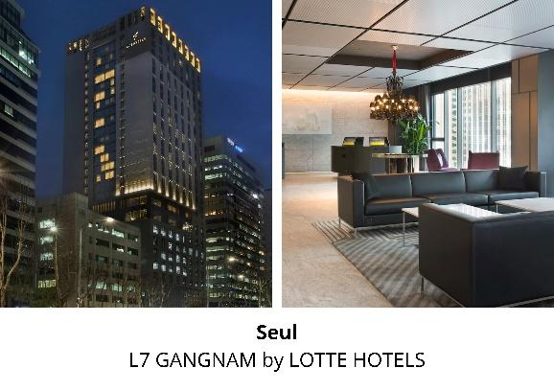
L7 Gangnam by LOTTE HOTELS é um hotel moderno e descolado localizado no bairro de Gangnam, com fácil acesso ao metrô, áreas comerciais e restaurantes. Oferece quartos confortáveis, restaurante, bar, academia e serviços práticos para uma estadia contemporânea em Seul.

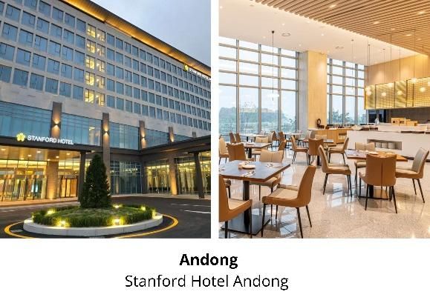
Stanford Hotel Andong é um hotel confortável e bem localizado em Andong, ideal para quem deseja conhecer o patrimônio cultural da região. Dispõe de quartos modernos, restaurante e serviços essenciais.

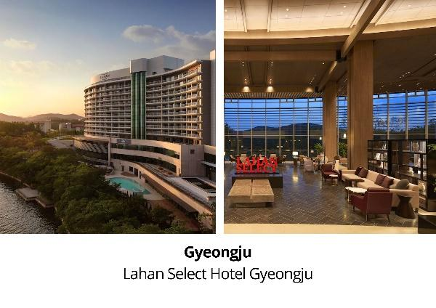
Lahan Select Hotel Gyeongju é um hotel elegante localizado próximo ao Lago Bomun, em Gyeongju, com fácil acesso aos principais sítios históricos da região. Oferece quartos confortáveis, restaurante, piscina, academia e estrutura completa para lazer e descanso.

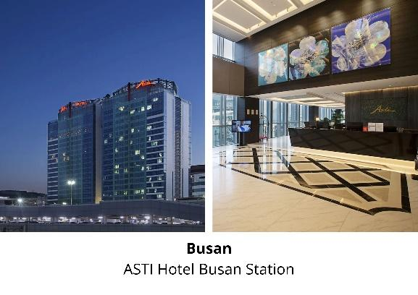
ASTI Busan é um hotel moderno localizado em frente à Estação de Busan, com fácil acesso ao transporte público e às principais áreas da cidade. Oferece quartos confortáveis, restaurante, academia e serviços práticos para uma estadia conveniente.

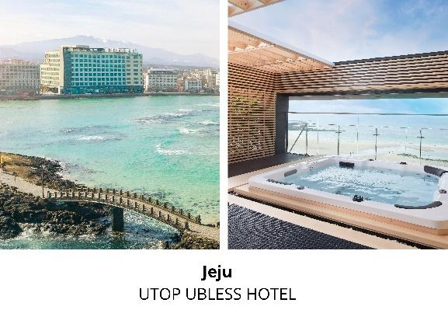
UTOP UBLESS HOTEL é um hotel moderno localizado na ilha de Jeju, próximo à praia e a atrações naturais. Oferece quartos confortáveis, restaurante, piscina e fácil acesso aos principais pontos turísticos da região.

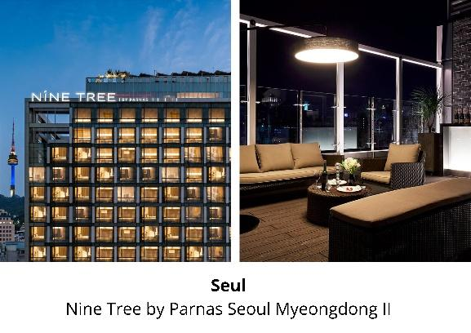
Nine Tree by Parnas Seoul Myeongdong II é um hotel moderno localizado no coração de Myeongdong, com fácil acesso ao metrô, lojas e restaurantes. Oferece quartos confortáveis, restaurante, lavanderia self-service e serviços práticos para uma estadia conveniente em Seul. (Hotel utilizado na extensão Seul pós-tour).

INFORMAÇÕES

INCLUI

CORÉIA DO SUL
- 8 noites de hospedagem nos hotéis indicados ou similares.
- Café da manhã diário no hotel.
- 4 almoços em restaurante local.
- Guia turístico local em espanhol nos horários especificados no roteiro.
- Traslados conforme especificado no roteiro.
- Ingressos para as atrações mencionadas no roteiro.
- Passagens de trem-bala KTX de Seul para Andong.
- ACOMPANHAMENTO DE UM REPRESENTANTE DA VSTOURS (MÍNIMO DE 10 PAX).

EXTENSÃO SEUL (PRÉ-TOUR)
- 2 noites de hospedagem nos hotéis indicados ou similares.
- Café da manhã diário no hotel.
- Concierge tradutor local em português nos horários especificados no roteiro para visitas às clinicas.
- Visitas no DIA 3 em transporte privativo.

EXTENSÃO SEUL (PÓS-TOUR)
- 1 de hospedagem no hotel indicado ou similar.
- Café da manhã diário no hotel.
- Traslados conforme especificado no roteiro.
- Passagens de trem-bala KTX de Busan para Seul.

EXTENSÃO ILHA DE JEJU
- 3 noites de hospedagem nos hotéis indicados ou similares.
- Café da manhã diário no hotel.
- Traslados para as visitas as clinicas pagos no local;
- Guia turístico local em inglês nos horários especificados no roteiro.
- 2 almoços em restaurante local.
- Traslados conforme especificado no roteiro
- Ingressos para as atrações mencionadas no roteiro.
- Taxa de admissão.

NÃO INCLUI
- Despesas de caráter pessoal como bebidas, souvenirs, lavanderia, etc
- Voos internacionais.
- Voos domésticos na Coreia.
- Passeios opcionais.
- Gorjetas ao guia local, motorista e ao staff nos hotéis e restaurantes.
- Refeições não mencionadas no roteiro.
- Bagageiros nos aeroportos e hotéis (entrada e saída).
- Excesso de bagagem.
- Taxa de inscrição para o K-ETA.
- Quaisquer outros serviços não mencionados no item “INCLUI”.

VALORES

GRUPO COM NO MÁXIMO 14 PASSAGEIROS!

COREIA DO SUL

Tipo de Acomodação | À vista (PIX) | Em até 5x | Em até 10x
Apartamento Duplo | USD 4.190,00 | USD 4.490,00 | USD 5.190,00

Suplemento: apartamento individual por USD 1.290,00 por pessoa.

EXTENSÃO SEUL (PRÉ-TOUR)

Tipo de Acomodação | À vista (PIX) | Em até 5x | Em até 10x
Apartamento Duplo | USD 700,00 | USD 750,00 | USD 850,00
Apartamento Individual | USD 1.760,00 | USD 1.870,00 | USD 2.140,00

EXTENSÃO SEUL (PÓS-TOUR)

Tipo de Acomodação | À vista (PIX) | Em até 5x | Em até 10x
Apartamento Duplo | USD 400,00 | USD 430,00 | USD 500,00
Apartamento Individual | USD 630,00 | USD 670,00 | USD 760,00

Observação: Caso o traslado seja utilizado por apenas um passageiro, será cobrada uma taxa adicional de USD 290,00 por pessoa.

EXTENSÃO ILHA DE JEJU

Tipo de Acomodação | À vista (PIX) | Em até 5x | Em até 10x
Apartamento Duplo | USD 990,00 | USD 1.090,00 | USD 1.290,00

Suplemento: apartamento individual por USD 1.310,00 por pessoa.

Opcional: Traslado do Aeroporto Internacional de Gimpo ao hotel em carro particular (minivan para 1 a 3 pessoas) por USD 230,00 por veículo por trecho.
Opcional: Traslado do Aeroporto Internacional de Gimpo ao Aeroporto Internacional de Incheon em carro particular (minivan para 1 a 3 pessoas) por USD 260,00 por veículo por trecho.

Valores por pessoa. Valores em dólares serão convertidos para real no dia do fechamento. Sujeito a disponibilidade e alteração sem aviso prévio. Reservamo-nos o direito de corrigir possíveis erros de digitação.

